实验二：航线推送与航点解析文件
    - 实验目的

本实验旨在掌握 QGC WPL 110 格式的航点文件结构和含义；掌握如何在 ROS 环境中解析航点文件，完成航点序列的读取、结构化存储与下发；学会调用 MAVROS 中的/mavros/mission/push 服务，实现向飞控推送航点，初步理解自动化流程中语音识别触发任务的实现逻辑。

实验说明
地面站生成的航线通常以标准化航点文件形式保存。本实验以 QGC 航点文件格式为例，说明航点字段含义与解析流程，并通过 MAVROS 的任务推送服务将航点写入飞控任务列表，实现“文件-解析-下发”的闭环。QGroundControl导出的航线文件为 QGC WPL 110 格式的纯文本文件。每一行表示一个航点，其格式为：index current frame command param1 param2 param3 param4 x_lat y_long z_alt autocontinue。此顺序和 mavros_msgs::Waypoint 消息的字段顺序是不同的。解析完成后，通过调用 ROS 服务 /mavros/mission/push 将航点以 mavros_msgs::Waypoint 的形式推送给飞控，从而实现自动任务规划。

实验步骤
步骤一：新建工程包
在工作空间的 src 下面创建工程包，命令如下：catkin_create_pkg kadli rospy roscpp std_msgs roslib 其中 kadli 是包名， 后面的都是依赖项列表。可在 CMakeLists.txt 文件中查看到添加的依赖项，如图 7.14 所示：
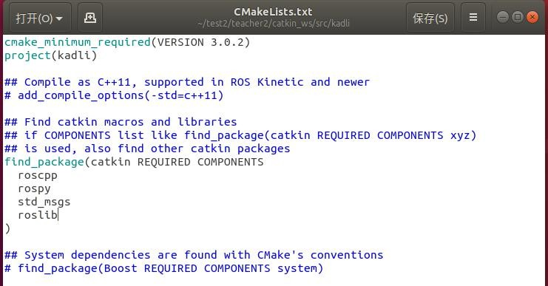
图 7.14 查看依赖项

步骤二：规划航线

使用 MissionPlanner 进行航线规划，将任务导出为.waypoints 文件。导出的文件采用 QGC WPL 110 格式，该格式是 MissionPlanner 和 QGroundControl 等地面站通用的航点任务文本格式，适用于 ArduPilot 飞控系统。存放于路径
~/test2/student2/catkin_ws/src/kadli/config（在 kadli 包下面新建文件夹命名config）,
并确保航线规划正确。航点文件如图 7.15 所示：
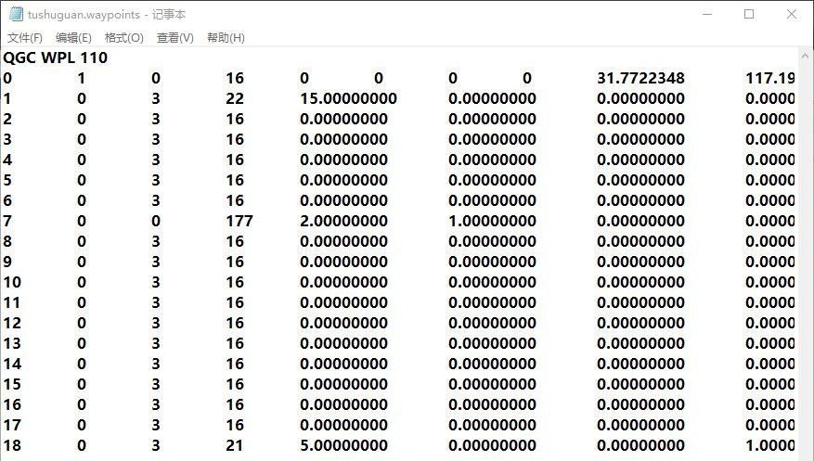
图 7.15 查看.waypoint 文件航点文件格式解析如表 7.1 所示：
表 7.1 QGC WPL 110 格式解析

ind | Curr | fra | com | Para | Para | Para | Para z_ autocon
ex | ent | me | mand | m1 | m2 | m3 | m4 | x_lat | y_long | alt | timue
0 | 1 | 0 | 16 | 0 | 0 | 0 | 0 | 31.772 | 117.19 | 30 | 1
 |  |  |  |  |  |  |  | 2348 | 25207
1 | 0 | 3 | 22 | 15 | 0 | 0 | 0 | 0 | 0 | 30 | 1
2 | 0 | 3 | 16 | 0 | 0 | 0 | 0 | 31.771 | 117.19 | 30 | 1
 |  |  |  |  |  |  |  | 5594 | 2322
3 | 0 | 3 | 16 | 0 | 0 | 0 | 0 | 31.771 | 117.19 | 30 | 1
 |  |  |  |  |  |  |  | 6198 | 29747
4 | 0 | 3 | 16 | 0 | 0 | 0 | 0 | 31.772 | 117.19 | 30 | 1
 |  |  |  |  |  |  |  | 3701 | 2929
其中 index 表示航点编号，Current 表示是否是当前任务（1 是当前点，其他是 0），frame 是坐标系（3 表示相对高度），command 是 MAVLink 命令编号（16表示 waypoint，22 表示 take_off），param1~param4 是命令的参数，x_lat 是纬度，

y_long 是经度，z_lat 是高度，autocontinue 表示是否继续执行下一条命令（1 表示是，0 表示否）。首行 QGC WPL 110 是文件标识和版本号，从第二行开始，每行代表一个航点，读取每行航点顺序也应该如表 7.1 所示。
步骤三：解析航点文件并上传服务推送航点
在 kadli 包的 src 下面新建 speech_recognition.cpp 文件，来解析航点文件。打开文件，跳过第一行格式标识符（QGC WPL 110）。按照上述表格字段顺序逐行读取与解析，使用 std::istringstream 将文本按列拆分，并依次赋值给对应的变量，最终转换为 mavros_msgs::Waypoint 消息结构，用于在 ROS 中发布航线任务。解析航点文件代码框架：
// 解析 QGC WPL 110 格式的航点文件
std::vector<mavros_msgs::Waypoint> parseWaypoints(const std::string& filepath)
{
/*****************************************************/
//以下读取并解析航点文件程序由学生填写
/*****************************************************/
}

步骤四：在 ROS 中创建服务客户端并推送航点
在 main()函数里面初始化 ROS 节点，创建一个 NodeHandle 实例用于后续发布任务。读取航点文件路径，使用上一步写好的函数 parseWaypoints()解析航点文件，创建 MAVROS 提供的/mavros/mission/push 服务客户端，构造 WaypointPush请求，将航点列表填入请求信息。调用服务接口，将航线任务上传至飞控系统。
步骤五：验证功能
修改./bashrc 里面的环境变量，CMakeLists.txt 文件末尾增加可执行文件，添加依赖关系以及链接相应的库，如图 7.16 所示：

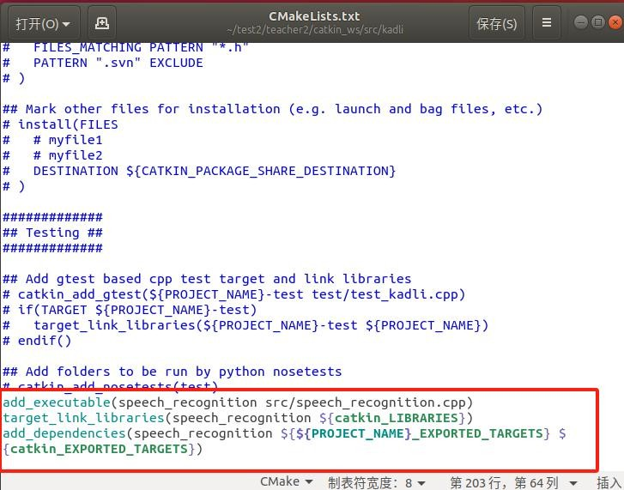
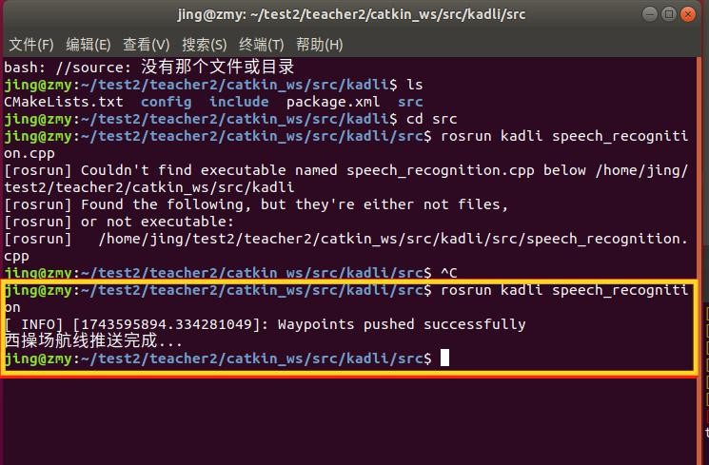
图 7.16 配置 CMakeLists.txt 文件编译工作空间，运行，结果如图 7.17 所示：

图 7.17 运行 speech_recognition 节点
打开 MissionPlanner，通常为飞控直接连接电脑波特率为 115200，数传连接波特率为 57600，选择接入的 COM 端口，在此采用的是数传连接。右上角连接，如图 7.18 所示：

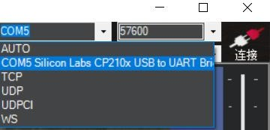
图 7.18 MissionPlanner 连接飞控
选择“飞行计划”，点击“读取航点”，即可看到飞控里面的航线，即我们推送过去的西操场航线，如图 7.19 所示：
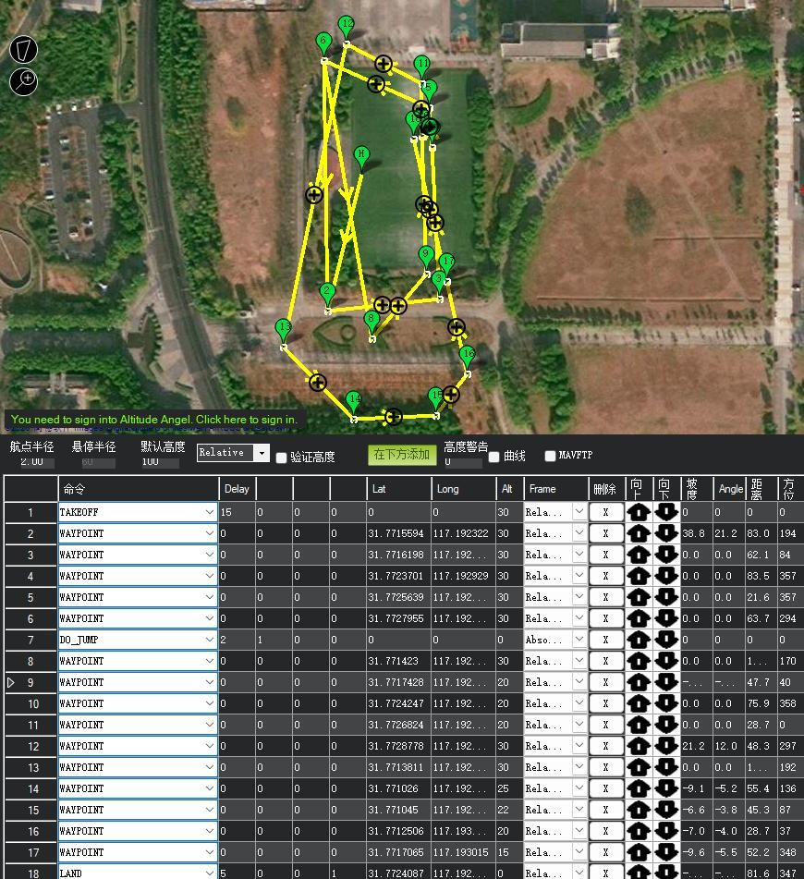
图 7.19 读取航点

参考代码：
// 解析 QGC WPL 110 格式的航点文件
std::vector<mavros_msgs::Waypoint> parseWaypoints(const std::string& filepath)
{
std::vector<mavros_msgs::Waypoint> waypoints; std::ifstream file(filepath);
std::string line;
// 忽略文件头（第一行）
std::getline(file, line);
while (std::getline(file, line)) { std::istringstream iss(line); mavros_msgs::Waypoint wp;
// 解析每一行的数据
int seq, frame, command, current, autocontinue;
double param1, param2, param3, param4, x_lat, y_long, z_alt;
if (!(iss >> seq >> current >> frame >> command >> param1 >> param2 >> param3 >> param4 >> x_lat >> y_long >> z_alt >> autocontinue)) {
ROS_ERROR("Failed to parse waypoint line: %s", line.c_str()); continue;
}
// 填充航点消息 wp.frame = frame; wp.command = command;
wp.is_current = (current == 1); wp.autocontinue = (autocontinue == 1); wp.param1 = param1;
wp.param2 = param2; wp.param3 = param3; wp.param4 = param4; wp.x_lat = x_lat; wp.y_long = y_long; wp.z_alt = z_alt; waypoints.push_back(wp);
}
return waypoints;

}
//主函数
int main(int argc, char **argv)
{
ros::init(argc, argv, "speech_recognition"); ros::NodeHandle nh;
//读取航点文件路径
std::string package_path = ros::package::getPath("kadli"); std::string waypoint_file = package_path +
"/config/xicaochang.waypoints";

std::vector<mavros_msgs::Waypoint> waypoints = parseWaypoints(waypoint_file);
//创建 MAVROS 服务客户端
ros::ServiceClient wp_push_client = nh.serviceClient<mavros_msgs::WaypointPush>("/mavros/mission/push");
//准备服务请求
mavros_msgs::WaypointPush wp_push_srv; wp_push_srv.request.waypoints = waypoints;
//调用服务 if(wp_push_client.call(wp_push_srv))
{
ROS_INFO("Waypoints pushed successfully");//成功推送时打印输出
}
else
{
ROS_ERROR("Failed to call /mavros/mission/push service");
}
std::cout << "西操场航线推送完成... " << std::endl;

}

